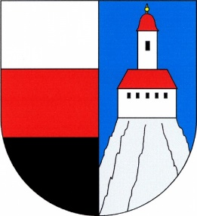Obec Libá

Libá 220, 351 31

**Obecně závazná vyhláška obce Libá č. 1/2012**

**o regulaci hlučných činností**

Zastupitelstvo obce Libá se na svém 16. zasedání dne 7. 6. 2012 usneslo vydat na základě § 10 písm. a) a § 84 odst. 2 písm. h) zákona č. 128/2000 Sb., o obcích (obecní zřízení), ve znění pozdějších předpisů, tuto obecně závaznou vyhlášku:

**Čl. 1**

**Vymezení činnosti, které by mohly narušit veřejný pořádek v obci nebo být v rozporu s dobrými mravy, ochranou bezpečnosti, draví a majetku.**

Činností, která by mohla narušit veřejný pořádek v obci, je:

1. používání hlučných strojů a zařízení v nevhodnou denní dobu.

**Čl. 2**

**Omezení činností**

1. Každý je povinen zdržet se o nedělích v době od 6.00 do 22.00 hod. veškerých prací spojených s užívání zařízení, strojů a přístrojů způsobující hluk, např. sekaček na trávu, cirkulárek, motorových pil, křovinořezů apod.
2. Jednorázové výjimky ze zákazu hluku může na základě písemné žádosti povolit starosta obce, zejména za účelem pořádání obecně prospěšných kulturních, společenských a sportovních akcí.

**Čl. 3**

**Účinnost**

Tato obecně závazná vyhláška nabývá účinnosti dnem schválení zastupitelstvem obce Libá.

……………………………. ……………………………

Mgr. Karel Halla Bc. Miloš Vondrášek

místostarosta starosta

Vyvěšeno na úřední desce dne: 29.5.2012

Sejmuto z úřední desky dne: 8.6.2017